ΟΜΟΣΠΟΝΔΙΑ ΔΙΟΙΚΗΤΙΚΟΥ ΠΡΟΣΩΠΙΚΟΥ ΤΡΙΤΟΒΑΘΜΙΑΣ ΕΚΠΑΙΔΕΥΣΗΣ
(Ο.Δ.Π.Τ.Ε.)
Διεύθυνση: Πάντειο Πανεπιστήμιο
Λεωφ. Συγγρού 136 – Αθήνα Αθήνα 21 Σεπτεμβρίου 2013
Ταχ. Κωδ.: 17671 Αριθμ. πρωτ.: 323
Τηλέφωνα Προέδρου:6944191513 – 2107721910
Fax : 2107722028
Τηλέφωνα Γ.Γραμματέα:6948201440-2310995206
Fax:2310-996772 e-mail:savaspap@ad.auth.gr Προς
τα μέλη των Πρωτοβάθμιων
Συλλόγων της Ομοσπονδίας
ΑΝΑΚΟΙΝΩΣΗ

Το Κεντρικό Συμβούλιο της Ομοσπονδίας σε συνεδρίαση του σήμερα Κυριακή 22 Σεπτέμβρη, σε μια κρίσιμη καμπή του εν εξελίξει θέματος της διαθεσιμότητας αφού αξιολόγησε την διαμορφωθείσα κατάσταση (αριθμός υπαλλήλων ανά ιδρυμα) και εκτίμησε την πορεία των αγωνιστικών- απεργιακών κινητοποιήσεων αποφάσισε τα εξής:
- Να απευθύνει κάλεσμα στα μέλη τω πρωτοβάθμιων Συλλόγων της Αθήνας για προσυγκέντρωση στα προπύλαια στις 11.00 το πρωί και στη συνέχεια πορεία με άλλες Ομοσπονδίες προς το Υπουργείο Διοικητικής μεταρρύθμισης.
- Να καλέσει όλους τους συλλόγους της Ομοσπονδίας από όλα τα Ιδρύματα της χώρας να πάρουν μέρος την Τετάρτη 25 Σεπτεμβρίου στις 13.00 στο μεγάλο συλλαλητήριο που πραγματοποιείται στην Αθήνα και στην πορεία που θα πραγματοποιηθεί προς τη Βουλή. Στο συλλαλητήριο αυτό θα συμμετέχουν οι εκπαιδευτικοί απ’ όλη την Ελλάδα. Οι Σύλλογοι πρέπει να μεριμνήσουν για την μετακίνηση τους στην Αθήνα με λεωφορεία που θα ναυλώσουν. Προσυγκέντρωση στις 13.00 στα Προπύλαια του Πανεπιστημίου Αθηνών.
Είναι εξαιρετικά σημαντικές αυτές οι κινητοποιήσεις που οργανώνονται από την Ομοσπονδία σε συνεργασία και με άλλα συνδικάτα. Παράλληλα αυτήν την κρίσιμη εβδομάδα οι σύλλογοι σε όλη την Ελλάδα καλό είναι να αναλάβουν δράσεις σε τοπικό επίπεδο.



Για το Κεντρικό Συμβούλιο της Ο.Δ.Π.Τ.Ε.

Ο Πρόεδρος Ο Γενικός. Γραμματέας
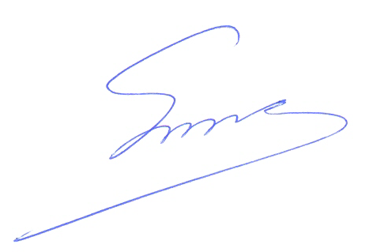 Φραγκίσκος Βορτελίνος Σάββας Παπαδόπουλος

